平成２８年７月２９日 パソコン教室 「応援うちわ」を作ろう（ワードの練習）

- こんなうちわを作ろう！ 試作品（しさくひん）を見て、どんなのを作るのかイメージする。

- セリフを考える たとえば「かっとばせ」
今度高校野球を見に行った時に使いたいのでこのセリフ。他に相手を応援するセリフ、あるいは自分を応援するセリフでもいい。部屋にかざっておいて、見て元気ももらえる。
４～５文字くらいがいいのでは。

- 文字を作ろう！
・パソコン起動（きどう）
・スタート→ Microsoft Wordをクリック → Wordを立ち上げる
・Word上で文字づくり
挿入（そうにゅう）→テキストボックス →シンプル選ぶ
かっ
→セリフの文字をうつ ２文字くらいがいい たとえば「かっ」
→文字の大きさを変えよう
マウスで左クリックしながら文字をなぞると、表示が出ます。
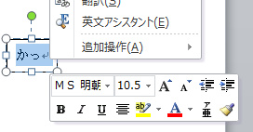
文字の大きさ
書体

文字の大きさは、サンプルを見て決めよう。４～６文字なら２８０くらいでどうかな？
試作品は２８０なので、自分で考えよう。
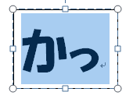
→書体を決めよう 「Ｂ」（太字）を押してから、書体を選ぼう。いろいろやってみていいの を選ぶ。
→インクの節約もかねて文字の中抜きしよう。
できあがった文字を再び左クリックしながらなぞる ⇒
そしたら画面の上にある「書式」を左クリック
下のような画面になる
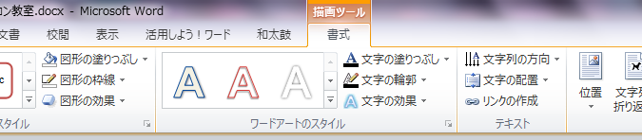

矢印の文字を押すと右のように文字が中抜きになります。
かっ

→次は文字を左右逆（反転）させよう。
中抜きされた文字のわく内で左クリック、さらにわく上で
十字の矢印の記号が出たら
右クリックすると下のような画面になります。
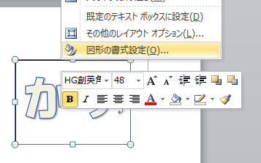

「図形の書式設定」を選びます。
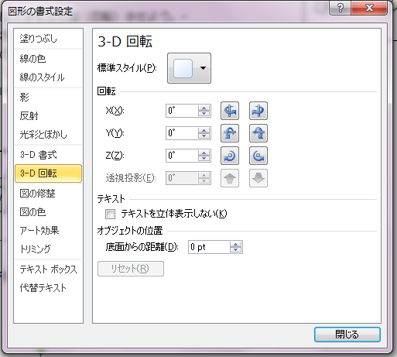
②ここを１８０°にします

- まずはここを押す

矢印②のところを「１８０°」にすると、文字の向きが１８０度変わります。
かっ
もしも字の周りに色がぬられていたら、
書式→図形の塗りつぶし→□ぬりつぶしなし
□をクリックすると消えます。

これでプリンター１を選んで印刷します。
- 印刷した文字を色画用紙にはろう
文字の部分の裏面には必ずのりをぬろう。
すぐにはさみで切ろうとするとうまく切れないので、少し間をあけます。

- 色画用紙をはさみで文字の形に切り取ろう
はさみで文字を切り取ろう。
はさみで難しい場所はカッターも使おう。ゴミはすぐに捨てに行きます。

- 文字をうちわの上に並べよう
いろいろ工夫して置いてください。

- のりでうちわにはりつけます。
今日はここまで。
時間があったら、色画用紙で図形を切り取って何かアクセントをはりつけてもいい。
あるいは同じように裏面をつくってもいい。
もちろん文字をはりつける前に何か図形を作ってもＯＫ。そこはご自由に。

- できあがったら、作った人と一緒にうちわの撮影。
コンピュータ室背面に掲示します。

- 最後に手伝ってもらいたいことがあり。
眼の前のノートパソコンは今日で使用終了。夏休み中に新しいパソコンに変わります。
少々片づけを手伝ってください。

